一，选择
1.C
2.C
3.B
4.C
5.A
6.D
7.C
8.A
9.B
10.D
11.A
12.D
13.B
14.D
15.D(不确定）
二，填空
1.健壮性分析，关键设计
2.业务用例图，业务序列图
3.系统主执行者，系统边界，系统用例
4.产品负责人，scrum教练，开发团队
三，简答题
1.
Step 1 仔细阅读需求文档，提 取出名词和名词短语
Step 2 排除列表中重复、 相似的术语
Step 3 排除超出系统范围 的术语
Step 4 画出第一版域模型图
Step 5 整理第一版域 模型

2.
可靠性，系统在一定时间内、在一定条件下无故障地执行指定功能的能力
可用性，一个产品可以被特定的用户在特定的上下文中，有效、高效并且满意得 达成特定目标的程度。
性能，系统实现预期功能的能力的特性
可支持性，系统在故障解决和系统升级方面的能力。

3.

产品负责人建立条目化得产品待开发项，并进行优先级排序
在迭代计划会上，产品负责人讲解本迭代要开发得条目，团队估算并放入下一个迭代
团队在迭代内完成所列需求，每天都开每日‘立’会以沟通进度和问题
在迭代重点得迭代评审会上，团队向产品负责人等展示开发成果

4.
绘制系统用例图，编写系统用例描述，更新域模型

5.
1.计划阶段
确定待开发系统的总体目标和范围。
研究系统的可行性和可能的解决方案，对资源、成本及进度进行合理的估算。
2.分析阶段
分析、整理和提炼所收集到的用户需求，建立完整的分析模型，将其编写成 软件需求规格说明和初步的用户手册。
3.设计阶段（总体设计和详细设计）
设计阶段的目标是决定软件怎么做。 软件设计主要集中于软件体系结构、数据结构、用户界面和算法等方面。
4.实现阶段（编码）
实现阶段是将所设计的各个模块编写成计算机可接受的程序代码。
5.测试阶段
设计测试用例，对软件进行测试，发现错误，进行改正。
6.运行和维护阶段
应当在软件的设计和实现阶段充分考虑软件的可维护性。 维护阶段需要测试是否正确地实现了所要求的修改，并保证在产品的修改过 程中，没有做其他无关的改动。 维护常常是软件生命周期中最具挑战性的一个阶段，其费用是相当昂贵的。

四：综合题
1.
业务用例图：
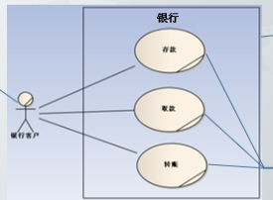
现状序列图:
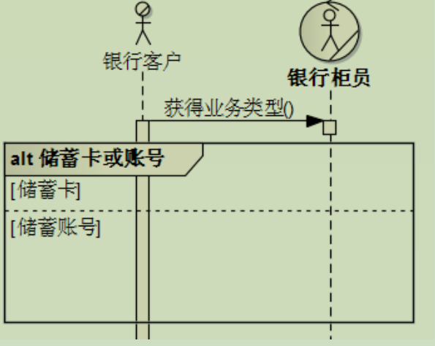

改进序列图:差不多也这个亚子
系统用例图:
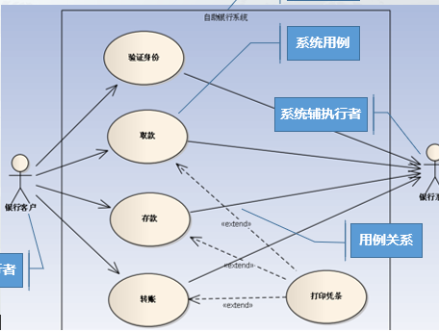
用例描述：
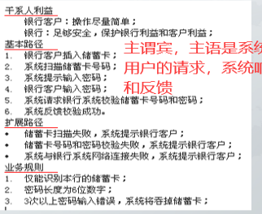
健壮性分析：
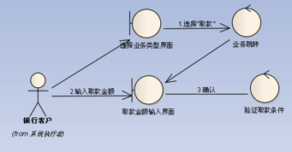
2，
用户故事：
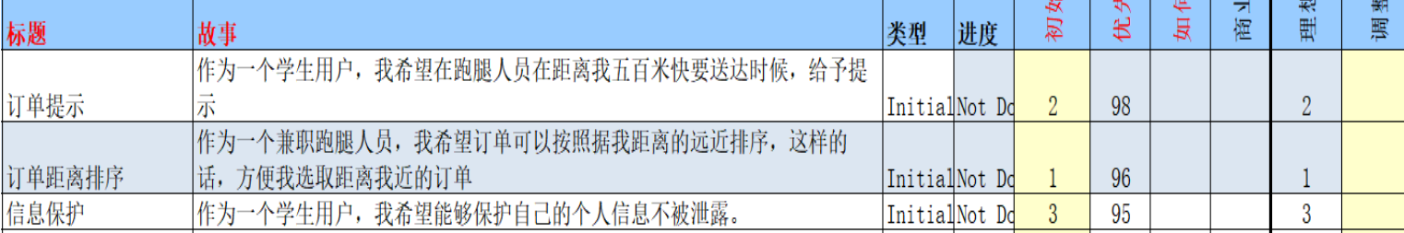
如何开展活动：
我也不咋会，步骤可见简答题第三题

